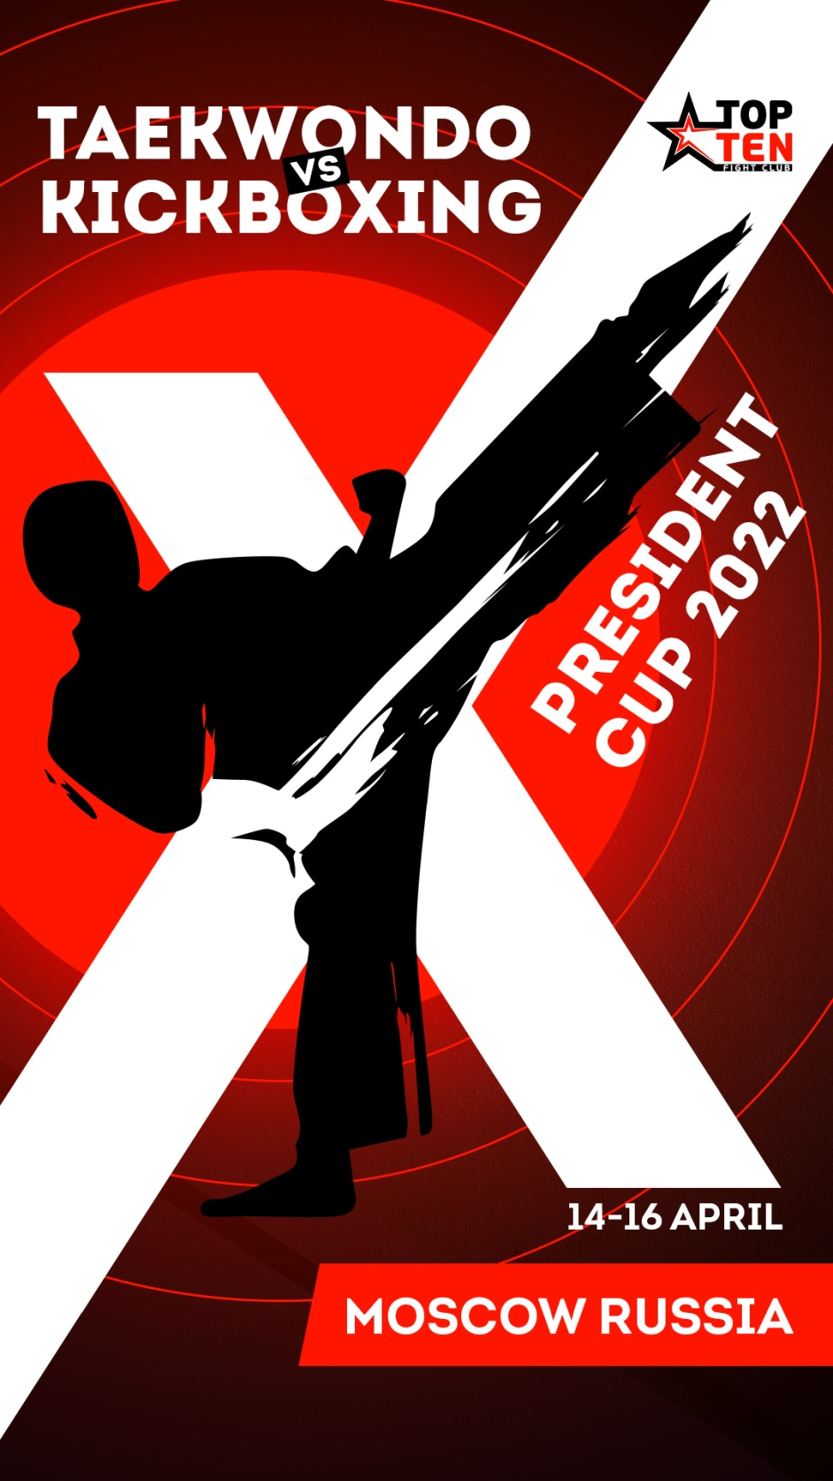

ФЕСТИВАЛЬ ЕДИНОБОРСТВ
НА ПРИЗЫ АНО «ШКОЛА «ПРЕЗИДЕНТ»
14-16 апреля 2022

I. ЦЕЛИ И ЗАДАЧИ ТУРНИРА
• Турнир проводится с целью обмена опытом среди всех спортсменов, занимающихся таэквондо и кикбоксингом.
• Основная задача данного турнира заключается в создании качественного спортивного праздника и дружеской атмосферы среди спортсменов и тренеров, занимающихся разными видами таэквондо и кикбоксинга.
• Выявление сильнейших спортсменов среди занимающихся таэквондо и кикбоксингом
• Дальнейшая популяризация и развитие единоборств
• Пропаганда здорового образа жизни молодого поколения за счёт привлечения детей и подростков к систематическим занятиям спортом.
• Повышения спортивного мастерства спортсменов, занимающихся единоборствами

II. ОРГАНИЗАТОРЫ ТУРНИРА

2.1. Общее руководство организацией и подготовкой турнира осуществляют:
• АНО «ШКОЛА «Президент».
2.2. Непосредственное проведение турнира осуществляет главная судейская коллегия (далее–ГСК), орг. комитет, комиссия по допуску участников
• Главный судья – Марцевич Денис Васильевич (+7 925 074 0999);
• Главный секретарь – Демонов Анатолий Игоревич (+7 926 597 9356);
• Технический делегат – Вернер Александр Геннадиевич (+7 926 255 2815);
• Председатель орг.комитета – Юриков Константин Николаевич (+7 905 956 2694).

III. МЕСТО И СРОКИ ПРОВЕДЕНИЯ

3.1. Дата проведения: 14-16 апреля 2022 года.
Начало соревнований: 10:00.
Адрес проведения соревнований: Московская область, Одинцовский городской округ, село Жаворонки, территория Спортивный комплекс «Жаворонки», дом 1 (Минское шоссе 39 км).
Как проехать:
- м «Парк Победы», выход №2, автобус 442, остановка «39км Минского шоссе», КПП в 50 метрах от остановки. Автобус ходит каждые 15 мин, время в пути ~ 30 мин.
- МЦД1 станция «Одинцово», маршрутки 58 и 58К, остановка «39км Минского шоссе», время в пути ~ 15 мин. КПП в 50 метрах от остановки.

IV. ОБЩИЕ ПОЛОЖЕНИЯ

4.1 Турнир проводится только по спаррингам по следующим правилам

Соревновательная площадка
Все поединки проводятся на открытом татами размером 7х7 м в дисциплинах Original* и Point Contact**
Начисление баллов
1 балл:
удар рукой в корпус или голову
удар ногой в корпус
2 балла:
удар рукой в голову в прыжке
удар ногой в голову
удар ногой в корпус в прыжке
3 балла
Удар ногой в голову в прыжке
Замечания
- Выход за пределы площадки;
- удар ниже пояса;
- удар в спину, заднюю часть головы;
- удары коленом, локтем, головой;
- броски, захваты;
- касание пола любой третьей точкой тела;
- 3 замечания – минус 1 балл

Предупреждение (желтая карточка)
- Умышленный удар после команды центр-рефери об остановке боя;
- неспортивное поведение (агрессивные действия и ненормативные высказывания в адрес соперника или судей);
- умышленное нанесение запрещенных ударов.

Дисквалификация (красная карточка)
- 3 желтые карточки;
- нанесение травмы сопернику запрещенным ударом.

*(Original) Поединок обслуживают 3 боковых судьи, центр-рефери, старший судья и судья-секундометрист. Количество ударов руками не ограничено.
**(Point Contact) Поединок обслуживают 2 боковых судьи, центр-рефери, старший судья и судья-секундометрист. После каждого технического действия остановка.

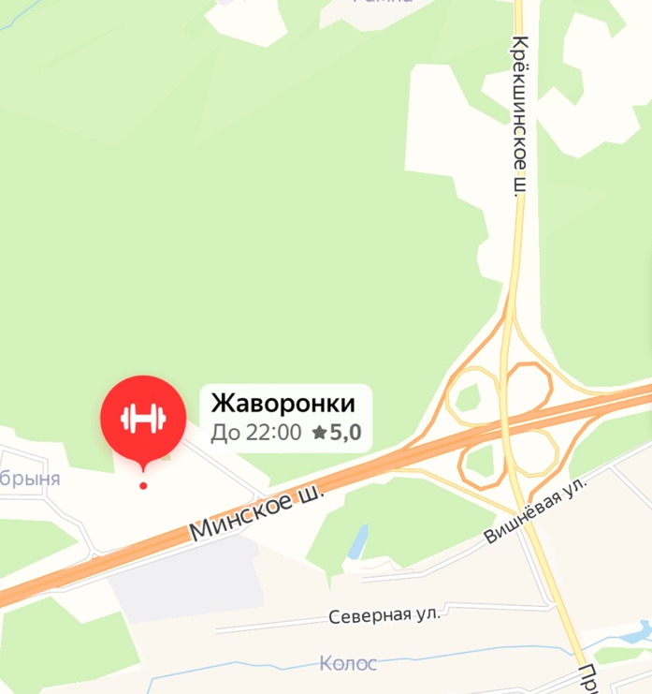

IV. ТРЕБОВАНИЯ К УЧАСТНИКАМ И УСЛОВИЯ ИХ ДОПУСКА

4.1. В турнире могут принимать участие спортсмены любых федераций и клубов.
4.2. К участию в соревнованиях допускаются участники разрешенного возраста (6-17 лет) всех физкультурно-спортивных организаций, допущенные врачом для участия в соревнованиях. Для младших возрастных групп (6-11 лет) допускается предоставление индивидуального допуска от педиатра.
Возраст участников определяется на 14 апреля 2022 года.
4.3. В турнире допускается неограниченное количество участников.
4.4. Турнир проводится в индивидуальных дисциплинах.
4.5. Участники соревнований и судьи обязаны иметь соответствующую форму и экипировку:
• Участники – добок (любой версии таэквондо) или кикбоксерские штаны с футболкой и соревновательный защитный шлем с закрытой верхней частью головы, и открытой лицевой частью; паховая раковина; перчатки закрытого типа с фабричной маркировкой 10 OZ для детей 12-17 лет; перчатки открытого типа для детей 6-11 лет; футы; капа; накладки на голень; нагрудная защита для юниорок и девушек. Вся экипировка участника должна соответствовать цвету угла, в соответствии с позицией на площадке (красный и синий комплект снаряжения) и быть в исправном состоянии без видимых повреждений. Волосы участников должны быть убраны под защитный шлем, вне зависимости от их длины.
• Судьи – белая рубашка с длинным рукавом, темный костюм, спортивная обувь.
• Секунданты – спортивный костюм, футболка и спортивная обувь. Секунданту не допускается ношение: головных уборов и повязок, иной обуви, кроме спортивной, маек-безрукавок, лосин. Секунданту запрещается пользоваться всеми видами мобильных устройств во время секундирования, а также вести фото - и видеосъёмку.
При невыполнении требований по экипировке участники, судьи и секунданты к участию в соревнованиях не допускаются.
Во время награждения участник должен быть в добке или кикбоксерских штанах и футболке, или в спортивном костюме и спортивной обуви.

V. ПРОГРАММА ТУРНИРА

14 апреля 2022 г. – Приезд и размещение участников турнира.
Взвешивание и мандатная комиссия.
15 апреля 2022 г. – Соревнования. Открытие турнира.
16 апреля 2022 г. – Соревнования. Профессиональные поединки.

Original (Лайт контакт):

Мальчики и девочки 6-7 лет: (2 раунда по 1 минуте)
Expert (все пояса) -20 кг; -23 кг; -26 кг; -29 кг; +29 кг.
Мальчики и девочки 8-9 лет: (2 раунда по 1 минуте)
Beginner (белые и желтые пояса) -23 кг; -27 кг; -31 кг; -35 кг; -39 кг; +39 кг;
Expert (от зеленого пояса и выше) -23 кг; -27 кг; -31 кг; -35 кг; -39 кг; +39 кг.
Мальчики и девочки 10-11 лет: (2 раунда по 1.5 минуты)
Beginner (белые и зеленые пояса) -30 кг; -35 кг; -40 кг; -45 кг; -50 кг; -55 кг; +55 кг;
Expert (от синего пояса и выше) -30 кг; -35 кг; -40 кг; -45 кг; -50 кг; +50 кг.
Юноши и девушки 12-13 лет: (2 раунда по 1.5 минуты)
Beginner (белые и зеленые пояса) -35 кг; -40 кг; -45 кг; -50 кг; -55 кг; -60 кг; +60 кг;
Expert (от синего пояса и выше) -35 кг; -40 кг; -45 кг; -50 кг; -55 кг; +55 кг.
Юноши и девушки 14-15 лет: (2 раунда по 2 минуты)
Beginner (до красно-черного пояса) -45 кг; -50 кг; -55 кг; -60 кг; -65 кг; -70 кг; +70 кг;
Expert (черные пояса) -40 кг; -45 кг; -50 кг; -55 кг; -60 кг; -65 кг; +65 кг.
Юниоры и юниорки 16-17 лет (2 раунда по 2 минуты)
Beginner (до красно-черного пояса) -50 кг; -55 кг; -60 кг; -65 кг; -70 кг; -75 кг; +75 кг;
Expert (черные пояса) -45 кг; -50 кг; -55 кг; -60 кг; -65 кг; -70 кг; +70 кг.

Point Contact (Поинт Контакт):

Мальчики и девочки 6-7 лет: (2 раунда по 1 минуте)
Expert (все пояса) -20 кг; -23 кг; -26 кг; -29 кг; +29 кг.
Мальчики и девочки 8-9 лет: (2 раунда по 1 минуте)
Beginner (белые и желтые пояса) -23 кг; -27 кг; -31 кг; -35 кг; -39 кг; +39 кг;
Expert (от зеленого пояса и выше) -23 кг; -27 кг; -31 кг; -35 кг; -39 кг; +39 кг.
Мальчики и девочки 10-11 лет: (2 раунда по 1.5 минуты)
Beginner (белые и зеленые пояса) -30 кг; -35 кг; -40 кг; -45 кг; -50 кг; -55 кг; +55 кг;
Expert (от синего пояса и выше) -30 кг; -35 кг; -40 кг; -45 кг; -50 кг; +50 кг.
Юноши и девушки 12-13 лет: (2 раунда по 1.5 минуты)
Beginner (белые и зеленые пояса) -35 кг; -40 кг; -45 кг; -50 кг; -55 кг; -60 кг; +60 кг;
Expert (от синего пояса и выше) -35 кг; -40 кг; -45 кг; -50 кг; -55 кг; +55 кг.
Юноши и девушки 14-15 лет: (2 раунда по 2 минуты)
Beginner (до красно-черного пояса) -45 кг; -50 кг; -55 кг; -60 кг; -65 кг; -70 кг; +70 кг;
Expert (черные пояса) -40 кг; -45 кг; -50 кг; -55 кг; -60 кг; -65 кг; +65 кг.
Юниоры и юниорки 16-17 лет (2 раунда по 2 минуты)
Beginner (до красно-черного пояса) -50 кг; -55 кг; -60 кг; -65 кг; -70 кг; -75 кг; +75 кг;
Expert (черные пояса) -45 кг; -50 кг; -55 кг; -60 кг; -65 кг; -70 кг; +70 кг.

• Каждый спортсмен может выступить в 2 весовых категориях, своя + категория выше с доплатой стартового взноса. Для этого нужно повторно зарегистрироваться!
• Стартовый взнос не возвращается спортсменам зарегистрировавшимся в 2 весовых категориях, но не попавшие в меньший вес на мандатной комиссии.

VI. УСЛОВИЯ ПОДВЕДЕНИЯ ИТОГОВ

6.1. Победители и призеры турнира в каждой возрастной группе и весовой категории: одно первое, одно второе и два третьих места.
6.2. Победители и призёры награждаются эксклюзивными медалями и дипломами соответствующих степеней.

За 1 место в каждом виде программы денежное вознаграждение, в зависимости от количества выигранных поединков:
Beginner – 1000 рублей (за каждый выигранный поединок)
Expert - 3000 рублей (за каждый выигранный поединок)

VII. ПОДАЧА ЗАЯВОК НА УЧАСТИЕ

7.1. Заявки на участие в турнире принимаются через автоматизированную систему спортивной жеребьевки по адресу https://shakasports.com/event/281

VIII. УСЛОВИЯ ФИНАНСИРОВАНИЯ

8.1. АНО «ШКОЛА «ПРЕЗИДЕНТ» несет расходы по организации и проведению турнира.
8.2. За счет средств командирующих организаций финансируются расходы на проезд, проживание и питание участников, тренеров, судей, представителей команд и обслуживающего персонала. Стартовый взнос на турнир оплачивается на сайте https://shakasports.com/event/281 во время регистрации на турнир:
до 1 марта 2500 рублей
с 1 марта до 1 апреля 3000 рублей
с 1 апреля до 15 апреля 4000 рублей

IX. ОБЕСПЕЧЕНИЕ БЕЗОПАСНОСТИ УЧАСТНИКОВ И ЗРИТЕЛЕЙ.

9.1. Турнир проводится на спортивных сооружениях, отвечающих требованиям соответствующих нормативно-правовых актов, действующих на территории Российской Федерации и направленных на обеспечение общественного порядка и безопасности участников и зрителей, а также при наличии актов готовности объекта спорта к проведению соревнований, утверждаемых в установленном порядке.
Обеспечение безопасности участников и зрителей осуществляется согласно требованиям Правил обеспечения безопасности при проведении официальных спортивных соревнований, утвержденных постановлением Правительства Российской Федерации от 18 апреля 2014 г. № 353.
9.2. Оказание скорой медицинской помощи и допуск участников осуществляется в соответствии с приказом Министерства здравоохранения Российской Федерации от 01.03.2016 № 134 н «О порядке организации оказания медицинской помощи лицам, занимающимся физической культурой и спортом (в том числе при подготовке и проведении физкультурных мероприятий и спортивных мероприятий), включая порядок медицинского осмотра лиц, желающих пройти спортивную подготовку, заниматься физической культурой и спортом в организациях и (или) выполнить нормативы испытаний (тестов) Всероссийского физкультурно-спортивного комплекса «Готов к труду и обороне».
9.3. Обеспечение медицинской помощи участников турнира возлагается на АНО «ШКОЛА «ПРЕЗИДЕНТ».

X. АПЕЛЛЯЦИЯ
10.1. Протест подается в ГСК турнира в течении 5 минут по окончанию встречи во всех дисциплинах секундантом спортсмена. ГСК может принять к протесту фото и видеоматериалы оспариваемого поединка. Стоимость протеста - 3000 рублей. Денежные средства возвращаются в случае удовлетворения протеста и не возвращаются в случае неудовлетворительного решения ГСК.

XI .СТРАХОВАНИЕ УЧАСТНИКОВ

11.1. Участие в турнире осуществляется только при наличии полиса (оригинала) страхования жизни и здоровья от несчастных случаев, который представляется в комиссию по допуску участников на каждого участника турнира. Сумма страховой выплаты должна быть не менее 50 000 рублей.

XII. КОМИССИЯ ПО ДОПУСКУ И ВЗВЕШИВАНИЕ
12.1. Комиссия по допуску будет осуществлять регистрацию 14 апреля 2022 года, по адресу: Московская область, Одинцовский городской округ, село Жаворонки, территория Спортивный комплекс «Жаворонки», дом 1 (Минское шоссе 39 км).

12.2. Для выездной комиссии по допуску нужно обращаться до 1 апреля 2022 года по телефону: +7 (926) 597-93-56, demonov@mail.ru, Демонов Анатолий Игоревич.

12.3. В комиссию по допуску участник предоставляет следующие документы:
- Документ удостоверяющий личность
- Согласие на обработку персональных данных
- Согласие на участие в турнире (для лиц моложе 14 лет – от родителей)
- Страховой полис
- Медицинский допуск
- ПЦР тест

  - Участники несут персональную ответственность за подлинность документов, предоставленных в комиссию по допуску (для лиц моложе 14 лет – родители или представители родителей).
- 3 Вся ответственность за допуск участников к турниру возлагается на комиссию по допуску.

XIII. ТРАНСФЕР И РАЗМЕЩЕНИЕ В ГОСТИНИЦЕ

13.1. По вопросам размещения и трансфера для участников турнира необходимо обращаться по телефону координатора:
+7 (999) 612-57-21 Аракелян Сергей Владимирович, fightclubtopten@mail.ru

